
保健だより

２０２５年度 No.１ 徳島県立城南高等学校

新入生の皆さん、新２年生、新３年生の皆さん、ご入学・ご進級おめでとうございます。
暖かく日差しの輝くこの時期に、いよいよ今年度の活動が始まります。保健だよりでは、元気で充実した学校生活が送れるように、様々な情報をお伝えしていきます。どうぞ、よろしくお願いします。
健康診断のお知らせ

健康診断は、皆さんの成長や健康状態を知るため、また健康で安全に学校生活を送るために、大切な行事です。学校での検診は、検査や治療を必要とする異常等がないかをみるスクリーニングです。健康診断結果が返ってきたら、保護者の方にも内容を確認していただき、二次検診が必要な場合は、医療機関を受診し、その結果を学校に提出してください。
健康診断日程(4月)
今年度お世話になる
学校医・学校薬剤師の先生

9(水) | 身体計測 (全員)
14(月) | 心電図検査(1年生)
16(水) | 内科健診 (2年生)
17(木) | 内科健診(3年生)
23(水) | 内科診 (2年生)
24(木) | 結核検診 (1年生)
30(水) | 眼科健診 (3年生)

内 科 | 齋藤 顕 先生
内 科 | 井本 佳孝 先生
内 科 | 吉田 卓弘 先生
眼 科 | 三河 洋一 先生
耳 鼻 科 | 田中 幸穂 先生
歯 科 | 佐藤 修斎 先生
薬 剤 師 | 足立 眞一 先生

※尿検査は、日程が決まり次第、連絡をします。
※内科健診は、1日に２～3クラスずつ行います。該当クラスは、健診前にお知らせします。

◇健康診断を受ける時は◇
○事前のお知らせを見て、健診の目的などを理解しておきましょう。
○必要な提出物や着替え、タオルなどの準備物を確認し、当
日忘れ物がないようにしましょう。
○検査の順番は静かに待機しましょう。
○終了後は更衣等をして速やかに教室に戻りましょう。
○学校医の先生に会ったときは、挨拶をしましょう。
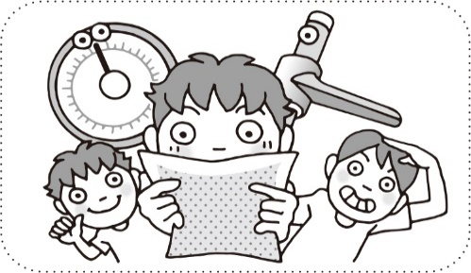
学校管理下（授業、部活動、登下校など）のケガなどで医療機関等を受診した場合は、日本
スポーツ振興センターより医療費が給付されます。以下の規定が該当する場合は、発生時の担当の先生に申し出るとともに、保健室まで書類を取りに来てください。

スポーツ振興センター災害給付金について

保健室の利用についてのお願い
・授業時間等に影響しそうな場合は、担任や教科担当の先生などに伝えてから来てください。
・発熱の疑いがある場合は、入室前に入口の検温コーナーで検温してください。
・飲食禁止
・内服薬は用意しておりません。
（処方されているなど、必要な場合は持参してください。）
・静かに利用してください。
・保健室にあるものを使用する場合は、声をかけてください。
・応急手当を受けるときは次のことを教えてください。
いつ→どこで→何をしていて→どうなった→現在の症状は？
保健室ではケガの救急処置や健康診断、健康相談を行っています。
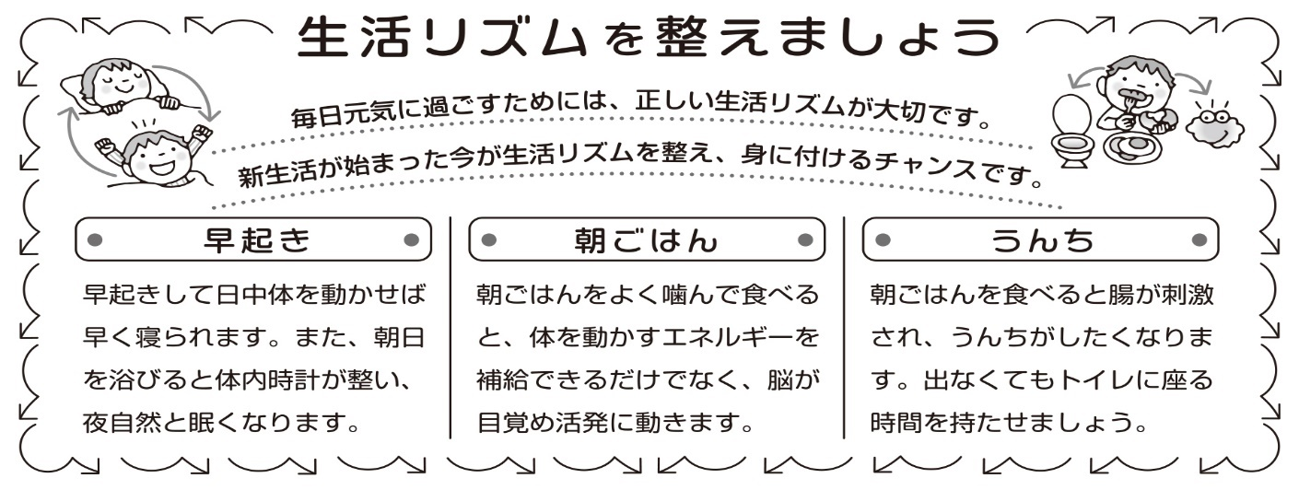


年度当初は、学校生活の変化に身体がついていくことができるように、まずは生活リズム全般を整えることから始めましょう！

このコーナーでは、毎月皆さんの健康力アップの基本である生活習慣を整えるための改善ポイントを紹介していきます。すでに実践できている人はそのまま継続して、改善が必要な人は、この機会に実践していきましょう！
これで健康力UP！生活習慣改善ポイント！
保健室では武知、久米が対応します。

